МБДОУ детский сад «Теремок» п. Зеленолугский

Мастер –класс для воспитателей
(по художественно-эстетическому развитию)

Тема:
«Волшебные превращения»
(инновационная технология И.А.Лыковой)

Провела воспитатель первой квалификационной категории Жужель Е.И.
Март 2015год.

Мастер –класс для воспитателей ДОУ
Тема: «Волшебные превращения»
(познавательно –исследовательская деятельность)
Цель:
формирование художественного творчества, через познавательно-исследовательскую деятельность , в процессе игры с фольгой.
Задачи:
-повышать профессиональный уровень педагогов
-внести фольгу, как материал для художественного творчества в самостоятельной и совместной деятельности воспитателя и детей.
-развитие мелкой моторики,
-приобретение художественного опыта,
-восприятие окружающего мира

Категория участников:
педагоги –сотрудники доу
Используемый материал:
Мультимидийный экран.
Презентация по теме : «Технология работы с фольгой» И.А.Лыковой
Рулоны фольги для работы
Мелкий подручный материал(мячи разного размера, деревянные палочки, трубочки для коктейля, различные виды мозаики, баночки для йогурта)
Ножницы.

Ход :
Вступительная часть:
Дорогие коллеги я хочу пригласить вас на встречу с чудом и волшебством и научить превращать самые обычные предметы в волшебные , для этого я предлагаю вашему вниманию выступление на семинаре для воспитателей ,доктора педагогических наук И.А.Лыковой по теме : «Технология работы с фольгой»
На семинаре было предложено освоить новые подходы к проектированию инновационного содержания дошкольного образования на примере практической разработки «От мяча к образу тела человека»
Автором был представлен вариант работы с фольгой, позволяющий детям и взрослым создавать игровое пространство и в нем моделировать различные ситуации.
Практическая часть:
Воспитателям для творческой деятельности были предложены различные предметы (деревянные палочки, мячи разного размера, трубочки для коктейля, баночки для йогурта).С помощью фольги воспитатели «превращали» обычные предметы в сказочные.
Так например –трубочка для коктейля превратилась в волшебную палочку.
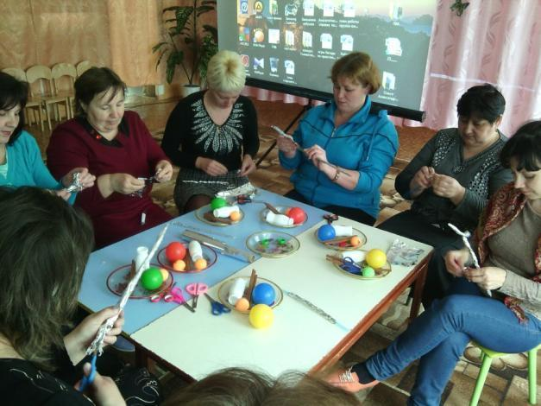
Деревянные палочки легким движение руки превратились в серебристые снежинки.

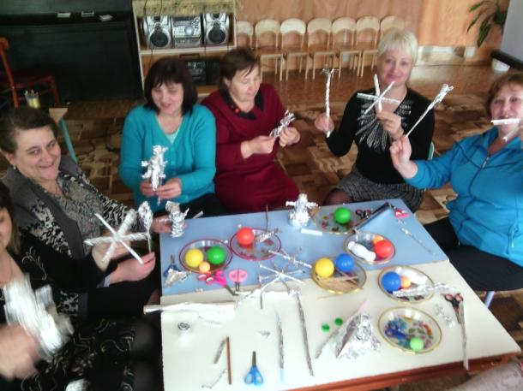
Затем перешли от простого более к сложному. Задача воспитателей была изобразить образ человека из предложенных предметов.
С помощью баночек для йогурта , и мячей педагоги с интересом моделировали
образ человека.
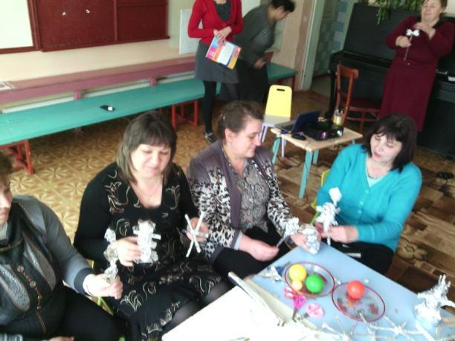
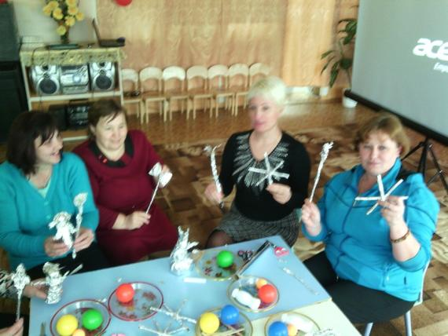
Рефлексия:
В конце провели дискуссию по результатам совместной деятельности.
1. Цели прихода на мастер-класс.
2. Что взяли полезного?

